《Android Studio开发实战 从零基础到App上线(第3版)》该书第18章的实战项目小小机器人用到了高德开放平台的两个Web服务，分别是“行政区划查询API”和“天气查询API”，对应的源码分别是chapter18\src\main\java\com\example\chapter18\task\GetCityCodeTask.java和chapter18\src\main\java\com\example\chapter18\task\GetWeatherTask.java。这两处源码里面的查询地址，也就是变量mQueryUrl里面的key值需要开发者自己到高德开放平台申请，具体的申请步骤描述如下。

打开高德开放平台的主页网址<https://lbs.amap.com/>，注册开发者账号并登录，然后单击网页右上角的“控制台”链接进入控制台界面，如下图所示。



进入控制台界面后，依次单击页面左侧菜单“应用管理”→“我的应用”打开应用管理页面，如下图所示。

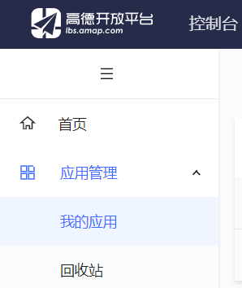

打开应用管理页面后，单击页面右上角的“创建应用”按钮，如下图所示。

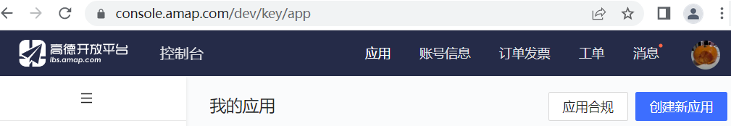

单击创建应用按钮会弹出如下图所示的创建弹窗，在弹窗中填写应用名称和应用类型。

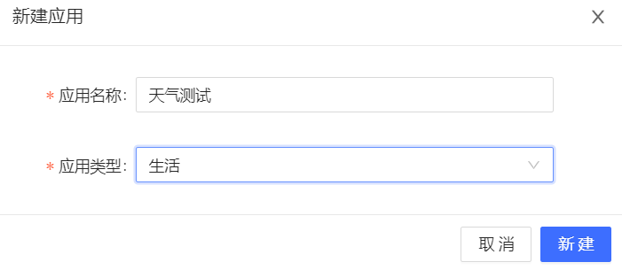

接着单击弹窗右下角的“新建”按钮，平台会自动创建新应用，此时应用管理页面多了一行应用信息如下图所示。

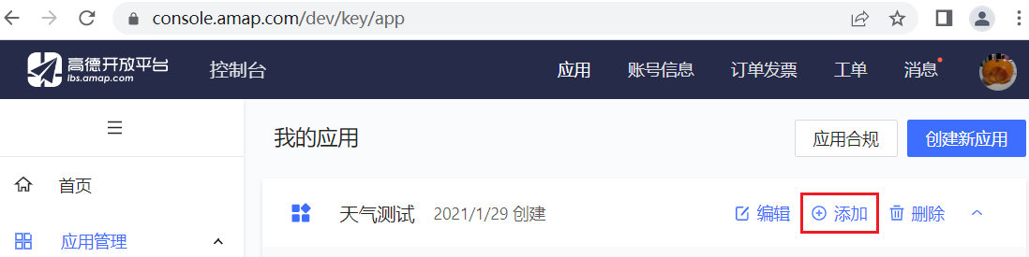

单击应用信息右边的“添加”链接，会弹出如下图所示的添加弹窗。

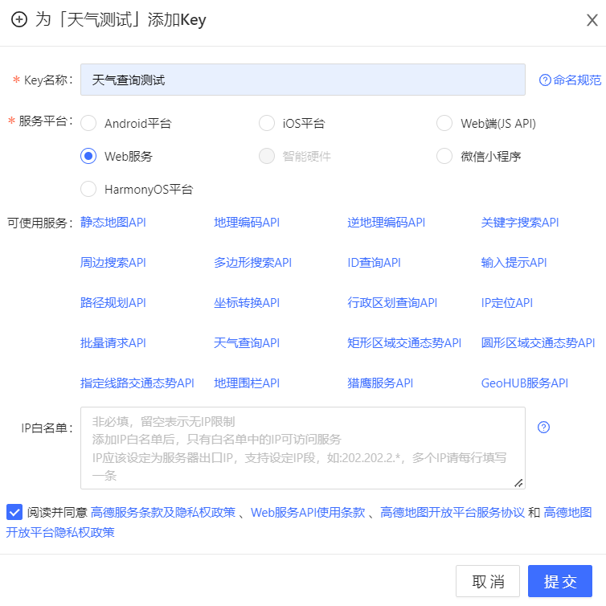

在弹窗中填写Key名称，服务平台选择Web服务，勾选下方的“阅读并同意……”，再单击右下角的“提交”按钮。

然后平台在该应用下自动创建对应服务的Key，如下图所示。这里的Key值即可替换GetCityCodeTask.java和GetWeatherTask.java里面的key值。

